🧱 Paso 1: Descargar Microsoft SQL Server
- Ve a la página oficial de descargas: 👉 https://www.microsoft.com/es-es/sql-server/sql-server-downloads
- En la sección Ediciones gratuitas, haz clic en el botón "Descargar ahora" debajo de SQL Server 2022 Express o Developer (la Developer es ideal para pruebas o aprendizaje).
- Para la clase, y para todos mantener el mismo motor, usaremos la versión año 2014
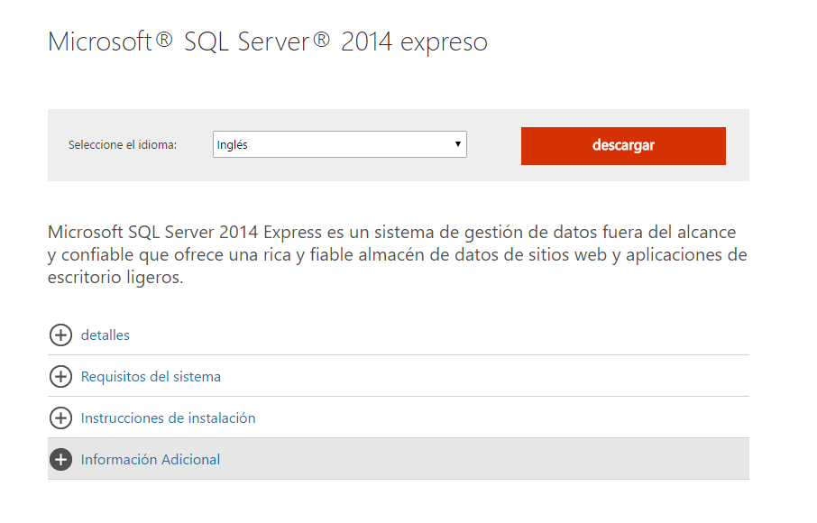
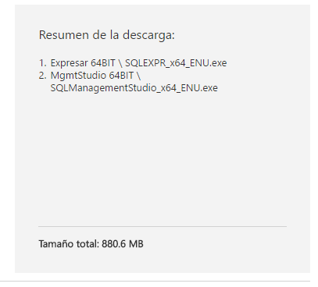

Paso 2: Instalar SQL Server
- Ejecuta el archivo descargado (SQL2014-XXX.exe o ...Express.exe).
- Aparecerá el instalador. Selecciona "Basic" si quieres una instalación rápida o "Custom" si quieres personalizarla.
- Acepta los términos de licencia y continúa.
- Elige la ruta de instalación o deja la predeterminada.
- Comenzará la descarga e instalación del motor de base de datos.
- Al finalizar, haz clic en "Install SSMS" si aparece la opción (esto te lleva al paso siguiente).
- Anota el nombre de la instancia que se muestra (por ejemplo: DESKTOP-NOMBRE\SQLEXPRESS), lo necesitarás después.

RESUMEN DE TIPS A TENER EN CUENTA PARA LA INSTALACION DE SQL SERVER 2014 EXPRESS.
- Para aquellos usuarios que tengan pc con Windows 10 de 64 bits deben bajar la versión en inglés ya que la versión en español tiene un bug que no deja pasar la instalación.
  - El primer bug tiene que ver con el lenguaje y se soluciona configurando la pc en español de chile con teclado en español(español).
  - Y el segundo bug arroja el siguiente cartel:

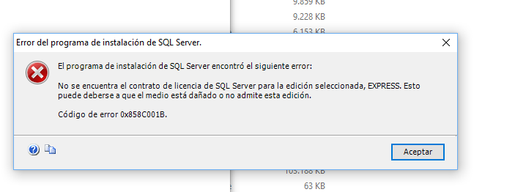
Dicho error se soluciona bajando la versión en INGLES y colocando el teclado por las dudas también en INGLES durante la instalación.
PASOS A TENER EN CUENTA UNA VEZ QUE UNICIA LA INSTALACIÓN.

- Se debe tildar las dos primeras opciones aceptando la licencia.
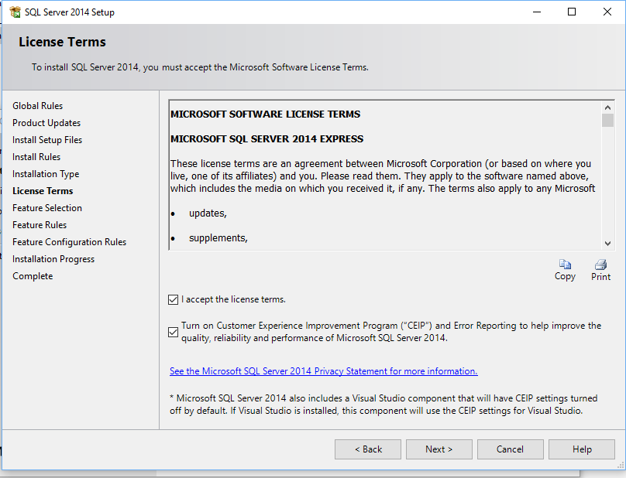
- Luego dar siguiente a todas las pantallas con lo que viene seleccionado por defecto, cuando llega el momento de la configuración del modo de autenticación se debe elegir autenticación mixta, y se debe proporcionar una clave la cual luego recordemos. (POR FAVOR RECORDAR LA CLAVE SINO DEBEN HACER LA INSTALACION NUEVAMENTE).
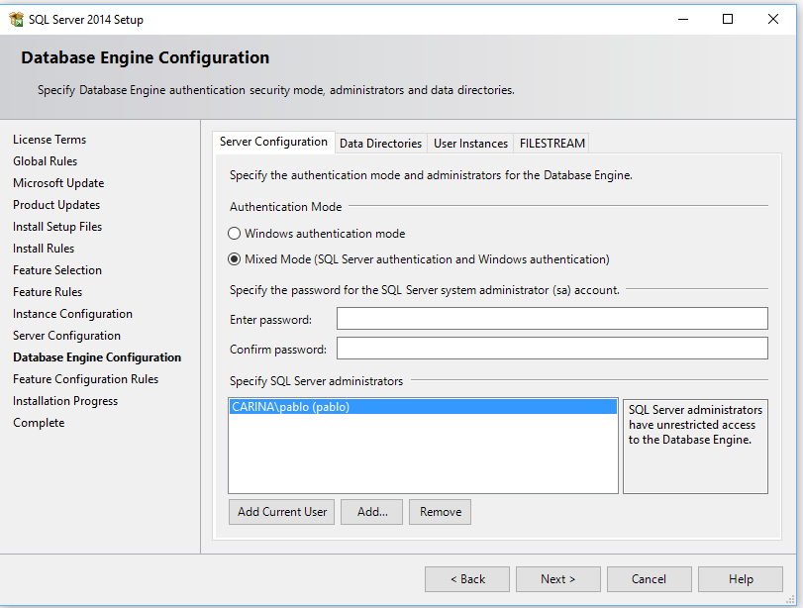

- Luego dar siguiente a todo hasta terminar la instalación.
INSTALACION DE SQL MANAGEMENT STUDIO
🛠 Paso 3: Descargar e instalar SQL Server Management Studio (SSMS)
- Si no instalaste SSMS desde el paso anterior, ve directamente a: 👉 https://learn.microsoft.com/es-es/sql/ssms/download-sql-server-management-studio-ssms
- Haz clic en el botón "Descargar SSMS".
- Ejecuta el instalador (SSMS-Setup-*.exe).
- Elige la ruta de instalación o deja la predeterminada.
- Haz clic en Instalar.
- Espera a que termine y luego reinicia el equipo si te lo solicita.

Este módulo se instala luego de la instalación del SQL server express y hay que tener en cuenta de elegir la opción siguiente en la instalación:
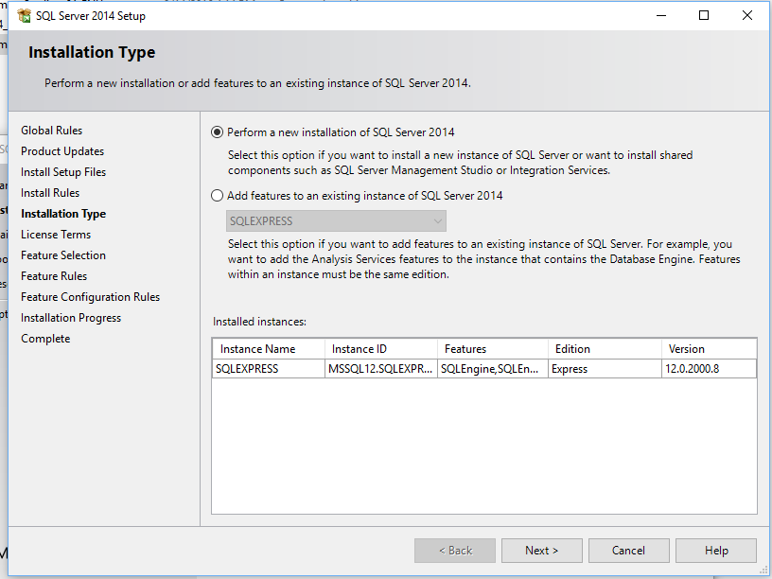

✅ Paso 4: Abrir SSMS y conectarte
- Abre SQL Server Management Studio desde el menú de inicio.
- En la ventana de conexión:
  - Nombre del servidor: Escribe el nombre de tu instancia, por ejemplo:
localhost o .\SQLEXPRESS o DESKTOP-NOMBRE\SQLEXPRESS.
  - Tipo de autenticación: Deja Autenticación de Windows, o usa SQL Server si creaste un usuario.
- Haz clic en Conectar.

Paso a paso restauración de BackUp de BBDDs.
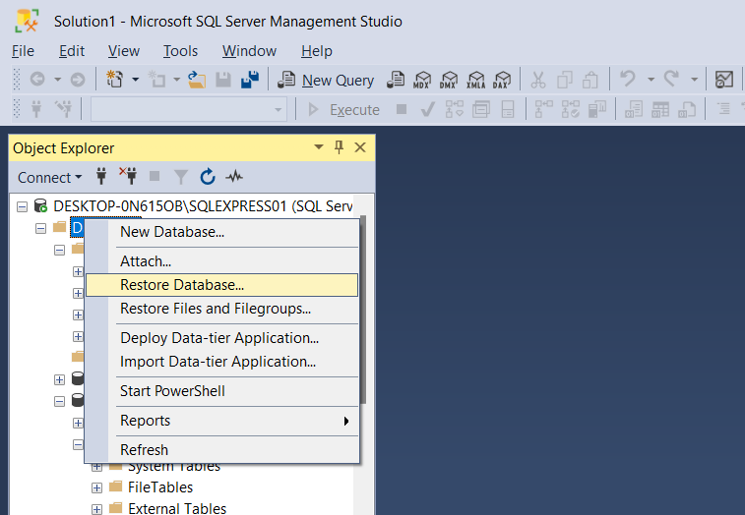
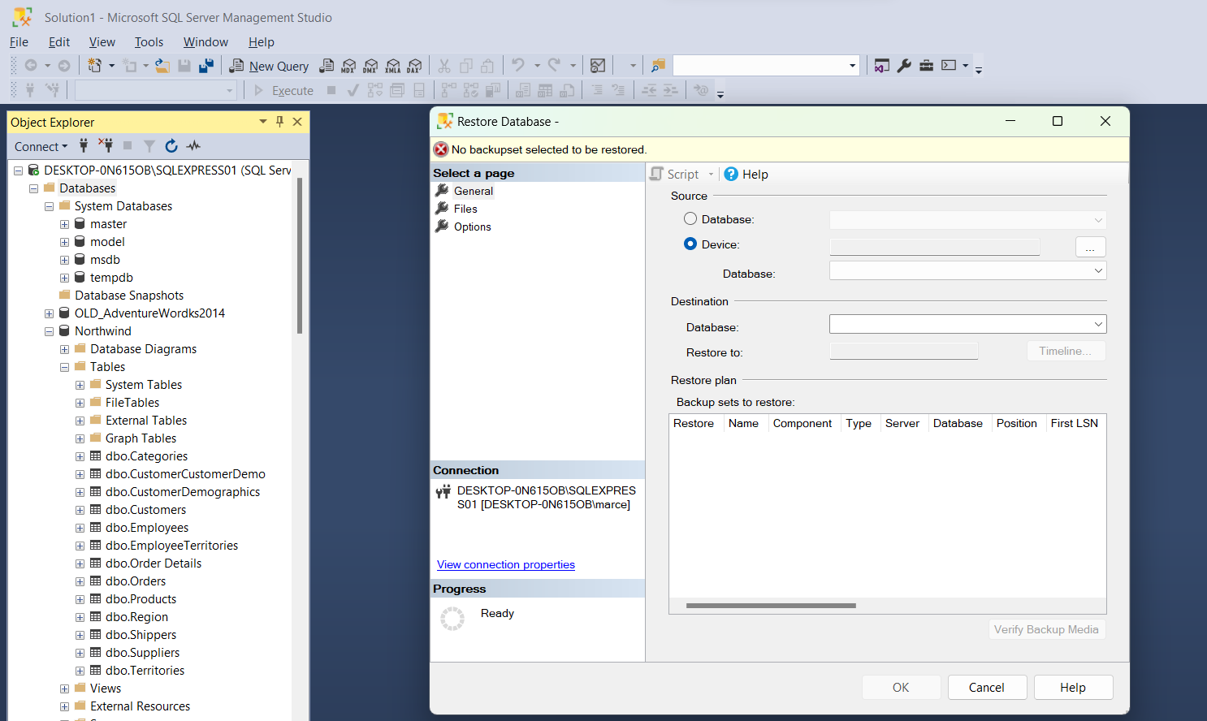
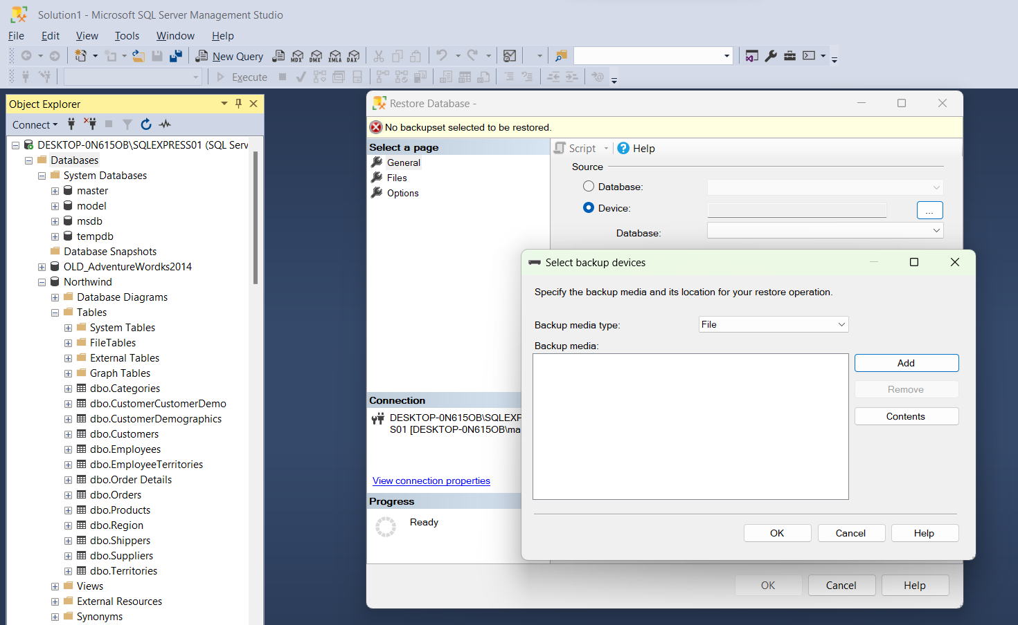
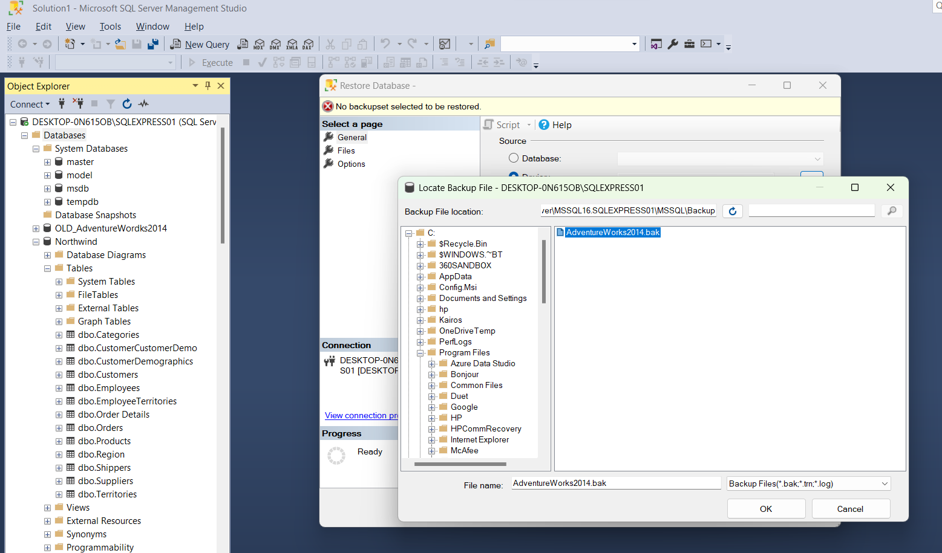
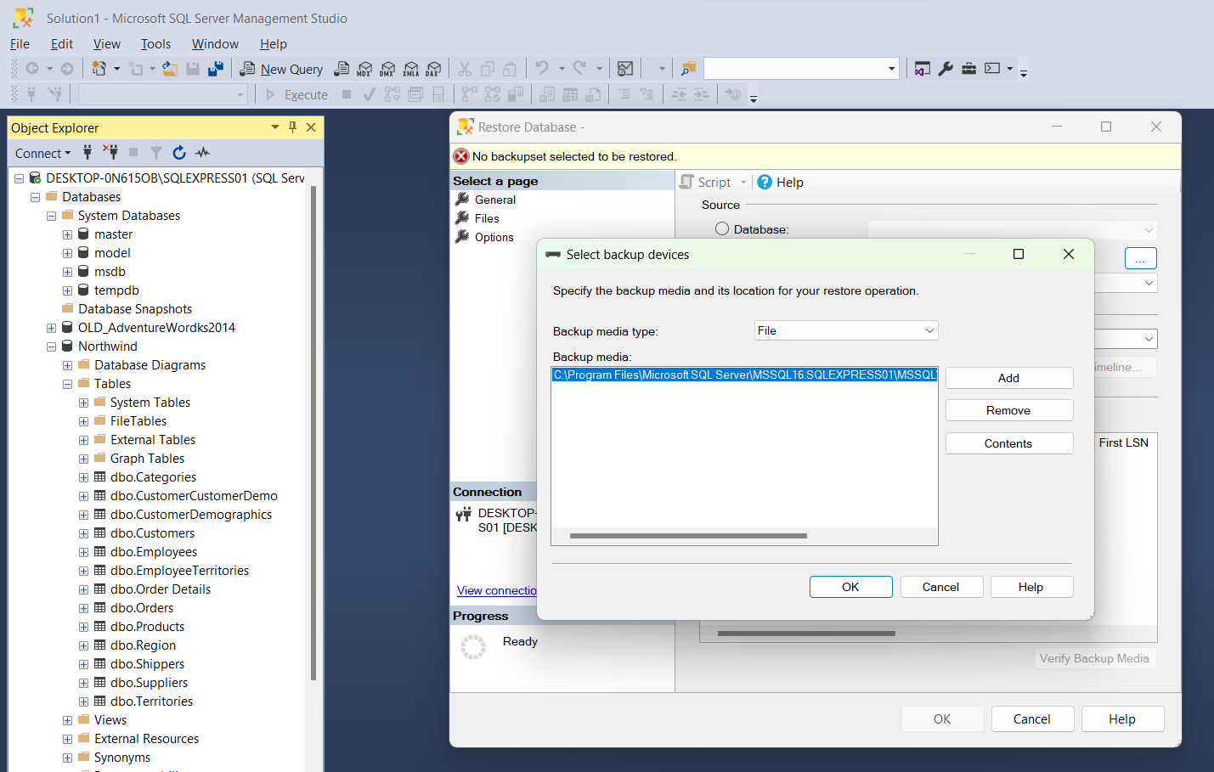
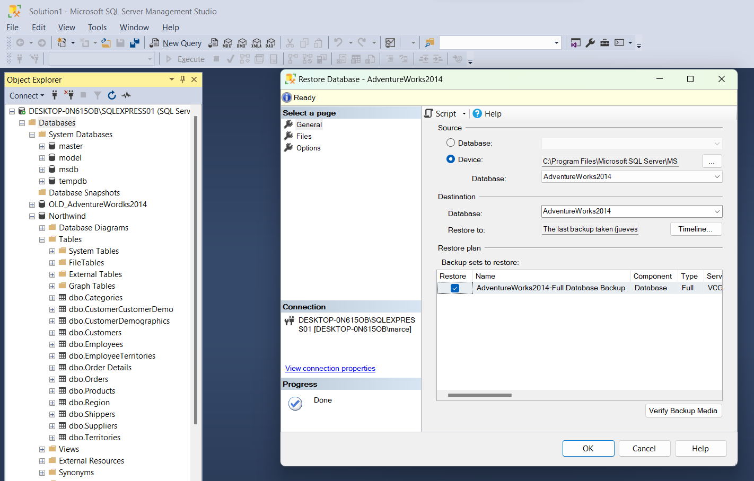
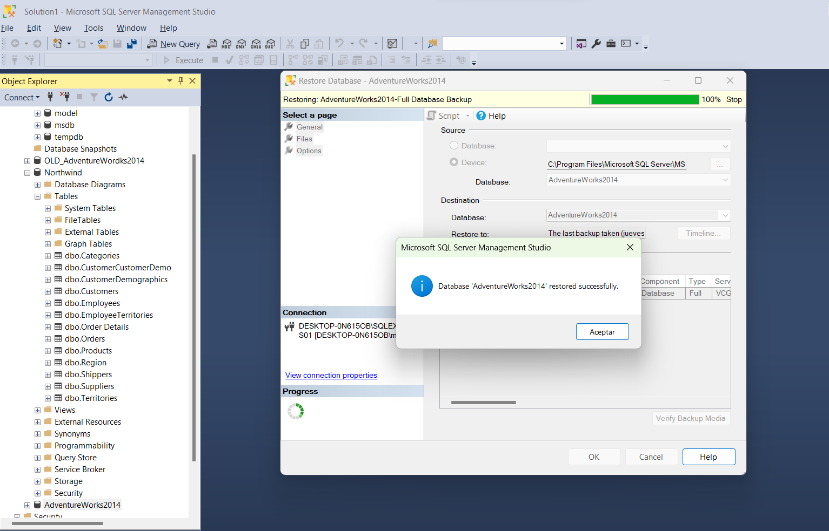
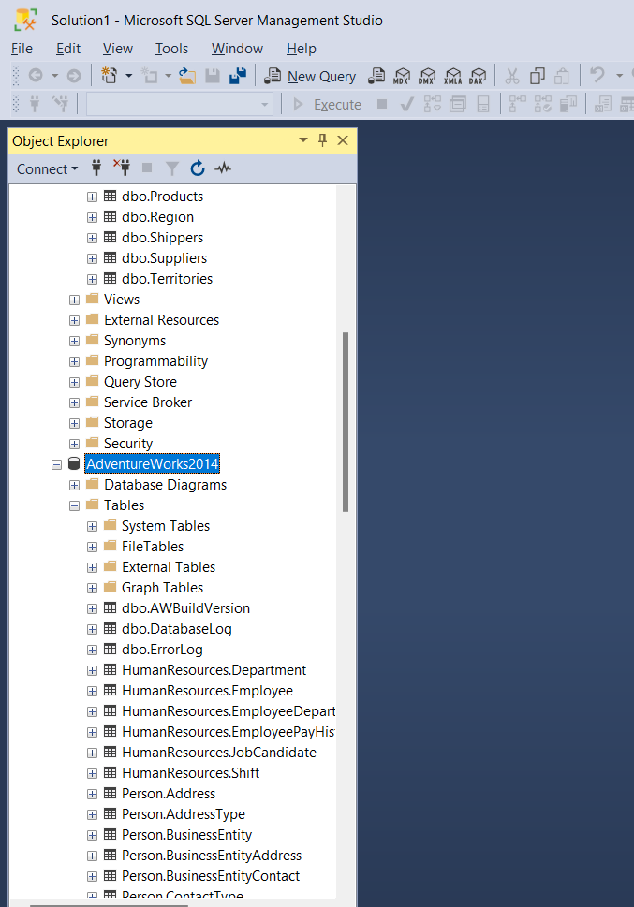

Material de Soporte para la instalación y BackUps.
- Guia Instalación => Ejemplo
https://www.youtube.com/watch?v=zK5mk_zmqqs&list=PL2Z95CSZ1N4EW0PvNhd4ySZisgBrJjSW2&index=2

- Generación de BackUp de Base de datos
https://www.youtube.com/watch?v=9I09LRj73Rk

- Curso completo de Microsoft SQLServer
https://www.youtube.com/watch?v=SYRsyAoN8BI&list=PL2Z95CSZ1N4EW0PvNhd4ySZisgBrJjSW2

